#2025-10-10
开发者:杨光宇
#########################################
这是主控代码
引脚定义:
CAN1: CAN1_RX-PA11 CAN1_TX-PA12
CAN2: CAN2_RX-PB5 CAN2_TX-PB6
I2C1: I2C1_CL-PB8 I2C1_DA-PB9
I2C2: I2C2_CL-PB10 I2C2_DA-PB11
SPI1: SPI1_CS-PA4 SPI1_SCK-PA5 SPI1_MI-PA6 SPI1_MO-PA7
SPI2: SPI2_CS-PB12 SPI2_SCK-PB13 SPI2_MI-PB14 SPI2_MO-PB15
USART1(接485和TTL): USART1_TX-PA9 USART1_RX-PA10
USART2(接485和TTL): USART2_TX-PA2 USART2_RX-PA3
ADC: AD1_-PA0 AD2_-PA1 AD3_-PB0 AD4_-PB1
BOOT: PB2
PWM: TMR1_CH1-PA8 TMR4_CH1-PB7 TMR2_CH2-PB3** TMR3_CH1-PB4**
其他IO: IO1-PA15 IO2-PH2 IO3-PH3 IO4-PB2 IO5-PC15 IO6-PC14 IO7-PC13
其他IO复用按键: PA15 PC15 PC14 PC13 PH3 PH2

#2025-10-20
开发者:杨光宇
#########################################
1.已经做好CAN1和CAN2通信 可以控制我的驱核FOC
// CAN1_MOTO_SEND_REMOTE(1); // 对ID为1的设备发送远程帧
// delay_us(200);
// CAN1SET_MOTO_Q(1, c);
// delay_ms(1);
// CAN2_MOTO_SEND_REMOTE(1); // 对ID为1的设备发送远程帧
// delay_us(200);
// CAN2SET_MOTO_Q(1, c);
// delay_ms(1);

#2025-10-21
开发者:杨光宇
#########################################
1.1-更新内容
IIC_做好I2C1的OLED显示,I2C2还没开发
I2C1和2都准备好了,注意电路板上的维特智能陀螺仪需要反过来,否者会正负接反

#2025-10-22
开发者:杨光宇
#########################################
1.uart2 PA2 PA3 UART3 PB10 PB11
2.写好与维特智能的串口通信 i2c通信无法读取维特智能数据
3.uart3和I2C2冲突 不可同时使用
4.写好了UART3和维特智能通信,直接读取角度

#2025-10-29
开发者:杨光宇
#########################################
电机控制代码
做好了位置环串速度环可速度控制/位置控制
下一步,开始画图,测试力矩

#2025-11-13
开发者:杨光宇
#########################################
良好的电机速度控制效果
时间: 200us通信一次 读取一次速度+输出一次目标电流,需要400us PID控制周期为400us
频率为2.5khz
位置环:PID周期为4ms 频率为 250hz
但是这只是单电机控制,该项目需要一根CAN控制3个电机,关节对实时性要求很高
CAN传输8字节需要的时间大约120us 一来一回获取到速度位置需要240us
通信时发送遥控帧,接收8字节电机速度位置,再发送一个6字节控制电机电流,一共通信3个报文
发送遥控帧到数据接收到,需要150us 发送8字节数据帧需要100us

更新后:
发6字节控制输出,驱动器会自动回复8字节速度和位置 通信一次所需300us时间,那么3个电机 900us通信一次
完成了速度位置双闭环,可以开始并联腿控制

2026-5-3:
以小车的左视图为坐标参考:
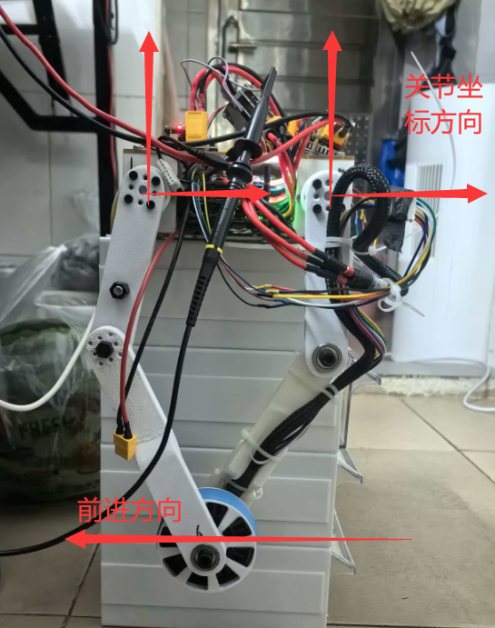
左轮为正右轮为负
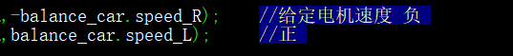
LA正 LB正 关节速度必须正
RA负 RB负 关节速度必须正
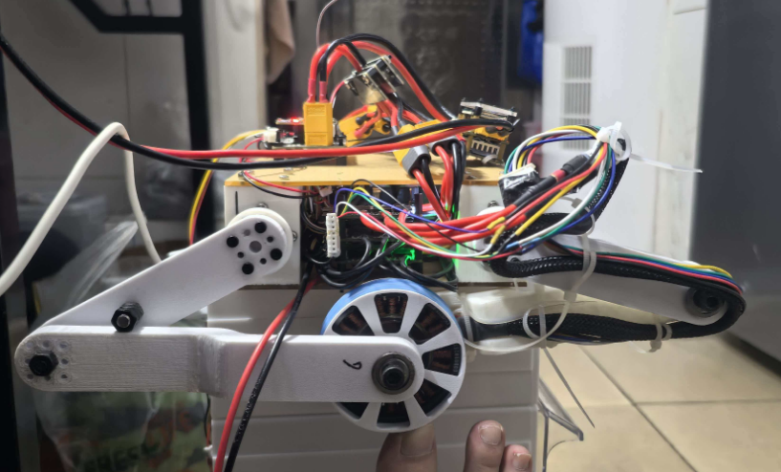
2026-5-4:
电子开关接口:
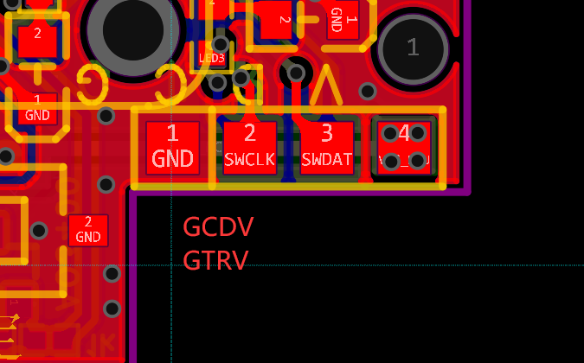
通信:使用串口指令通信 波特率115200
1.设置欠压阈值 : u21 设置21V为欠压阈值,当电压小于21V时自动断电(瞬间/由电压滤波器给出测量值)
2.设置过流阈值 : i30 设置30A为过流阈值,当电流大于30A时自动断电(瞬间/由电流滤波器给出测量值)
3.设置过温阈值 : t60 设置60℃为过温阈值,当温度超过60℃时自动断电
4.开关设置: 发送OFF为断电 发送ON为供电
5.长按设置可以关闭开启屏幕,点按设置更改显示界面,长按确定开始供电

2026-5-5:
57 //髋宽度单位mm
70 //五连杆上臂长度单位mm
150 //五连杆下臂长度单位mm
1.车重3.3KG
重力:32.34N
重心高度和逆运算有关,初始高度为80mm

调试失败 系统震荡, 调速度环p参数时系统震荡
可能原因是速度测量值不稳定.或重心偏高
可能原因是姿态测量值不稳定,但是直立环没有震荡
直立环效果一般,需要速度环来补偿,但是失败
尝试更高级的控制算法.

2026-5-11:
直立环微分直接使用陀螺仪数据.
将陀螺仪数据读取放在了300us中断中,陀螺仪读取需要6us时间
直立环已经比较稳定

2026-5-27
做好了直立环速度环
遥控器控制

2026-6-7
使用LQR算法
参数K1234:对应角度,角速度,位置,轮速度
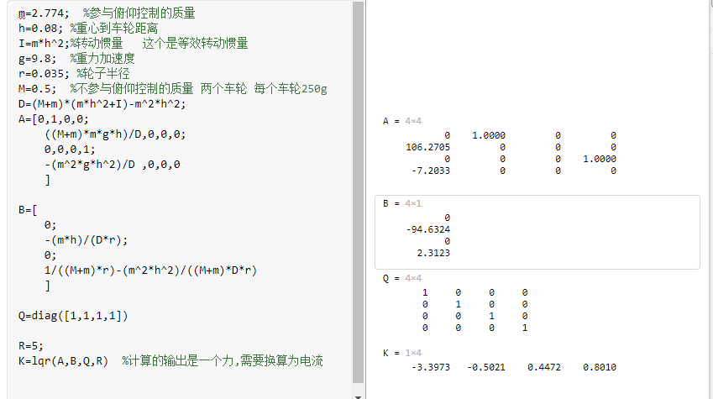
2026-7-6
更新了FOC之后,上电突然暴起

2026-7-8
FOC使用速度环模式,发现非常稳定.
把模型改为以速度作为速度的动力学模型

